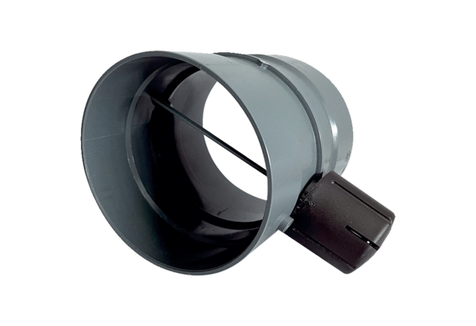Manuální škrtící klapka MDKI 40Obsah dodávky: 1 kusSortiment: C
Typové číslo: 0073.0485Výrobce: MAICO

